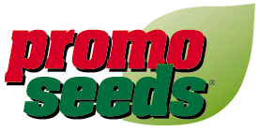

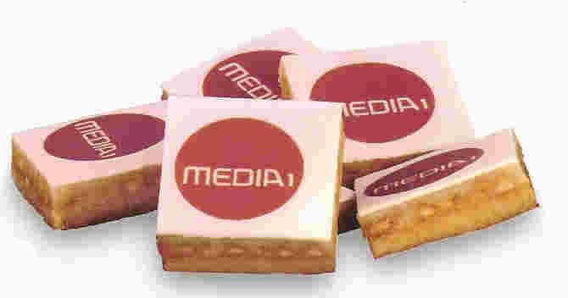

Hvorfor ikke lade dine kunder få en bid af kagen ? oktober 2005

Kagen der ser flot ud, er af udsøgt konditorkvalitet, helt frisk, fremstillet efter gammel håndværkertradition og uden tilsætningsstoffer.

Vælg i mellem
Basler Honningkage med kandiserede frugter, mandler og nødder

Marcipankage af butterdej, karamel, mandler og 1. klasses mandelmarcipan

Mandel-Chokoladekage kombineret af ristede mandler, kvalitetschokolade og 1. klasses mandelmarcipan

Praline-Chokoladekage af eksklusiv pralinechokolade, nøddenugat og mandler, der gør den til en enestående lækkerbidsken

Vi leverer Logolini-kagerne med dit eget farvestrålende budskab, logo, produktbillede eller en illustration af det du ønsker at vise, trykt med levnedsmiddelfarver direkte på kagen.

Prøv at smage medfølgende prøve og forestil dig hvordan dine kunder vil blive henrykt over denne himmerigs-mundfuld Logolini-kage med jeres budskab.

Aftalt tid, så vi sammen kan finde frem til den rette smagsretning og udformning af kagerne med jeres budskab. Vi kommer gerne forbi med smagsprøver til en drøftelse af de tekniske detaljer.

Tilbud: 840 stk. Logolini Praline Chokolade kager i transparent foliepakning
med dit eget tryk i 4 farver kr. 7,25 pr. stk. (inkl. engangsomkostninger og lev., excl. moms)

Tag telefonen og ring – mens Logolini-smagsprøverne er friske.

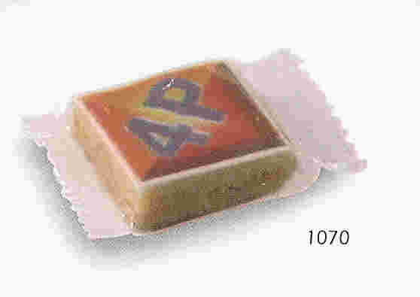
36 72 37 47 og tal med din (LOGOLINI)-”Kagemand”

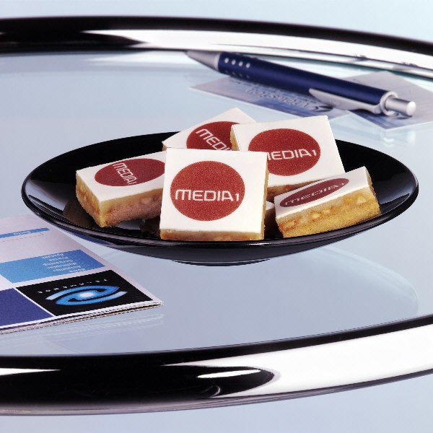
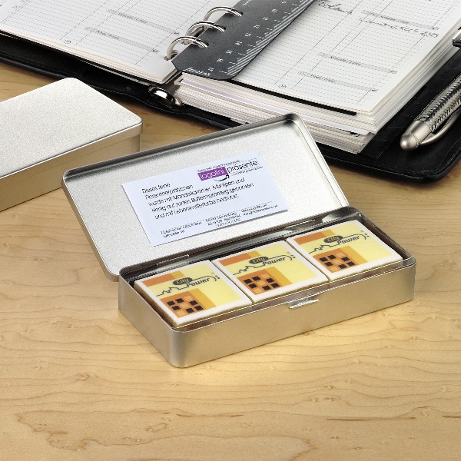
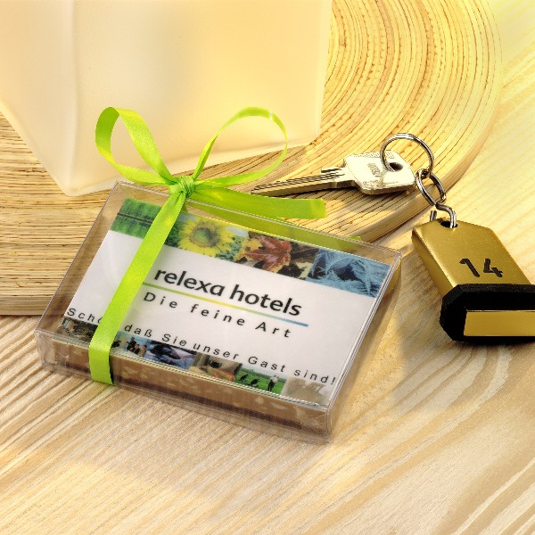
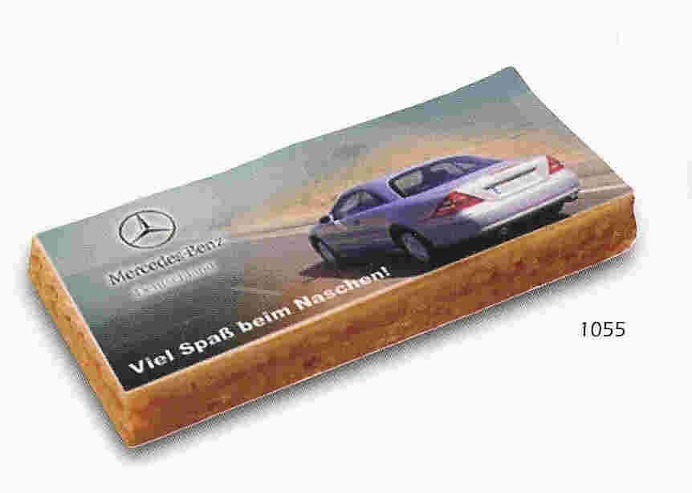

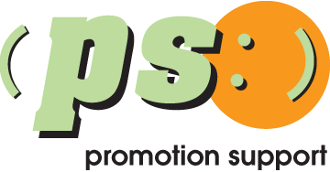

promo seeds scandinavia aps Hvidovrevej 80d . 2610 Rødovre , tlf.36 72 37 47 www.promoseeds.dkfor growing business

